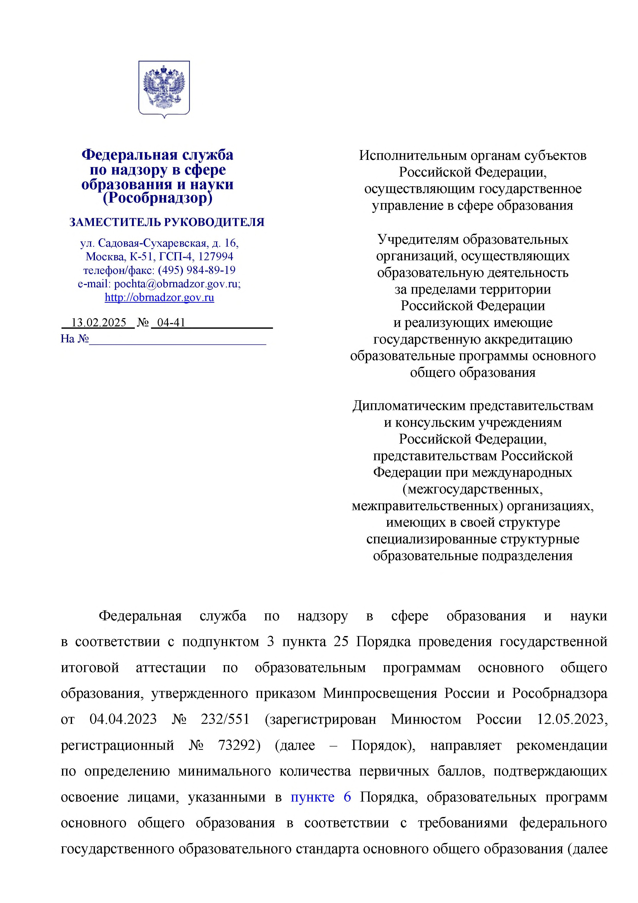

|  |  |
| --- | --- |
| **Федеральная служба по надзору в сфере образования и науки (Рособрнадзор)**  **ЗАМЕСТИТЕЛЬ РУКОВОДИТЕЛЯ**  ул. Садовая-Сухаревская, д. 16, Москва, К-51, ГСП-4, 127994  телефон/факс: (495) 984-89-19 e-mail: [pochta@obrnadzor.gov.ru;](mailto:pochta@obrnadzor.gov.ru)  [http://obrnadzor.gov.ru](http://obrnadzor.gov.ru/)  № На № | Исполнительным органам субъектов Российской Федерации,  осуществляющим государственное управление в сфере образования  Учредителям образовательных организаций, осуществляющих образовательную деятельность за пределами территории  Российской Федерации и реализующих имеющие  государственную аккредитацию образовательные программы основного общего образования  Дипломатическим представительствам и консульским учреждениям  Российской Федерации,  представительствам Российской Федерации при международных (межгосударственных,  межправительственных) организациях, имеющих в своей структуре специализированные структурные  образовательные подразделения |

Федеральная служба по надзору в сфере образования и науки в соответствии с подпунктом 3 пункта 25 Порядка проведения государственной итоговой аттестации по образовательным программам основного общего образования, утвержденного приказом Минпросвещения России и Рособрнадзора от 04.04.2023 № 232/551 (зарегистрирован Минюстом России 12.05.2023, регистрационный № 73292) (далее – Порядок), направляет рекомендации по определению минимального количества первичных баллов, подтверждающих освоение лицами, указанными в [пункте 6](https://login.consultant.ru/link/?req=doc&base=LAW&n=447000&dst=100027) Порядка, образовательных программ основного общего образования в соответствии с требованиями федерального государственного образовательного стандарта основного общего образования (далее

2

– минимальное количество первичных баллов), рекомендации по переводу суммы первичных баллов за экзаменационные работы основного государственного экзамена (далее – ОГЭ) и государственного выпускного экзамена (далее – ГВЭ) в пятибалльную систему оценивания в 2025 году.

В соответствии с подпунктами 18 и 19 пункта 26 Порядка органы исполнительной власти субъектов Российской Федерации, осуществляющие государственное управление в сфере образования, определяют минимальное количество первичных баллов, а также определяют соответствие суммы первичных баллов отметкам по пятибалльной системе оценивания и обеспечивают перевод суммы первичных баллов за экзаменационные работы ОГЭ и ГВЭ в пятибалльную систему оценивания.

Согласно подпунктам 12 и 13 пункта 27 Порядка учредители образовательных организаций, осуществляющих образовательную деятельность за пределами территории Российской Федерации и реализующих имеющие государственную аккредитацию образовательные программы основного общего образования, дипломатические представительства и консульские учреждения Российской Федерации, представительства Российской Федерации при международных (межгосударственных, межправительственных) организациях, имеющие в своей структуре специализированные структурные образовательные подразделения, определяют минимальное количество первичных баллов, а также определяют соответствие суммы первичных баллов отметкам по пятибалльной системе оценивания, обеспечивают перевод суммы первичных баллов за экзаменационные работы ОГЭ и ГВЭ в пятибалльную систему оценивания.

Приложение: на 16 л:

1. Рекомендации по определению минимального количества первичных баллов основного государственного экзамена (ОГЭ) в 2025 году, включая Рекомендации по переводу суммы первичных баллов за экзаменационные работы основного государственного экзамена (ОГЭ) в пятибалльную систему оценивания в 2025 году;

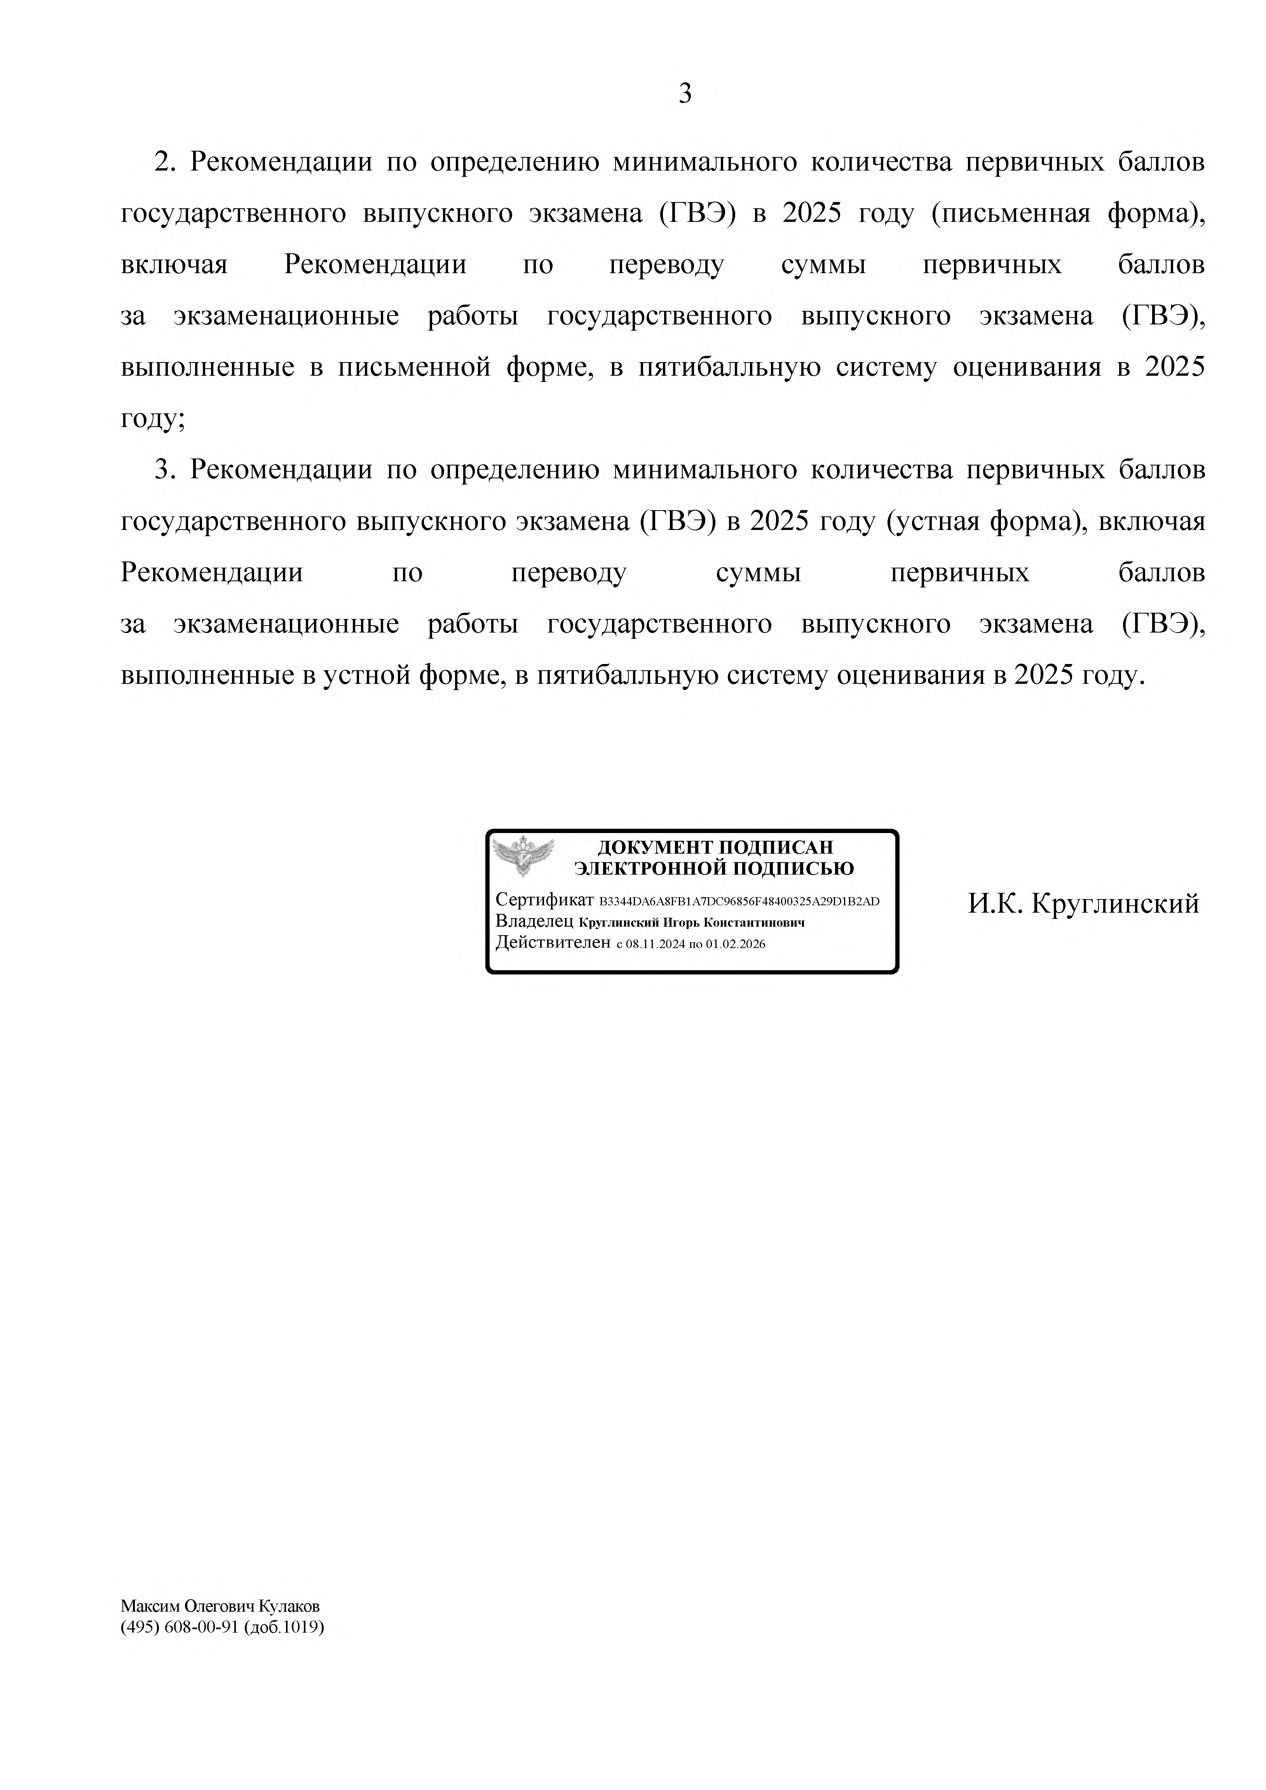3

1. Рекомендации по определению минимального количества первичных баллов государственного выпускного экзамена (ГВЭ) в 2025 году (письменная форма), включая Рекомендации по переводу суммы первичных баллов за экзаменационные работы государственного выпускного экзамена (ГВЭ), выполненные в письменной форме, в пятибалльную систему оценивания в 2025 году;
2. Рекомендации по определению минимального количества первичных баллов государственного выпускного экзамена (ГВЭ) в 2025 году (устная форма), включая Рекомендации по переводу суммы первичных баллов за экзаменационные работы государственного выпускного экзамена (ГВЭ), выполненные в устной форме, в пятибалльную систему оценивания в 2025 году.

|  |  |
| --- | --- |
| МШЭП | И.К. Круглинский |

Приложение 2 к письму Рособрнадзора от 13.02.2025 № 04-41

**Рекомендации по определению минимального количества первичных баллов государственного выпускного экзамена (ГВЭ)1 в 2025 году**

Минимальной отметкой по пятибалльной системе оценивания, подтверждающей освоение лицами, указанными в [пункте 6](https://login.consultant.ru/link/%3Freq%3Ddoc%26base%3DLAW%26n%3D447000%26dst%3D100027) Порядка проведения государственной итоговой аттестации по образовательным программам основного общего образования, утвержденного приказом Минпросвещения России и Рособрнадзора от 04.04.2023

№ 232/551 (зарегистрирован минюстом России 12.05.2023, регистрационный № 73292), образовательных программ основного общего образования в соответствии с требованиями федерального государственного образовательного стандарта основного общего образования, является отметка «3».

*Таблица 1*

**Минимальное количество первичных баллов ГВЭ1, соответствующее отметке «3»**

**по пятибалльной системе оценивания**

|  |  |
| --- | --- |
| **Учебный предмет** | **Минимальное количество первичных баллов**  **(соответствующее отметке «3»)** |
| Русский язык | 5 |
| Математика  (100-е и 200-е номера вариантов) | 4 |
| Математика (300-е номера вариантов) | 3 |
| Физика | 7 |
| Химия | 7 |
| Биология | 9 |
| География | 6 |
| Обществознание | 7 |
| История | 7 |
| Литература | 4 |
| Информатика | 4 |
| Иностранные языки (английский, немецкий, французский, испанский)  (100-400-е номера вариантов) | 11 |
| Иностранные языки (английский, немецкий, французский, испанский)  (500-е номера вариантов) | 12 |

1 Письменная форма

# Рекомендации по переводу суммы первичных баллов за экзаменационные работы государственного выпускного экзамена (ГВЭ), выполненные

**в письменной форме, в пятибалльную систему оценивания в 2025 году**

## РУССКИЙ ЯЗЫК

Максимальное количество первичных баллов, которое может получить участник ГВЭ за написание сжатого изложения с творческим заданием, осложнённое списывание, написание диктанта, – 17 баллов.

*Таблица 2*

**Шкала перевода суммарного первичного балла за выполнение**

**экзаменационной работы в отметку по пятибалльной системе оценивания**

|  |  |  |  |  |
| --- | --- | --- | --- | --- |
| **Отметка по пятибалльной системе оценивания** | **«2»** | **«3»** | **«4»** | **«5»** |
| **Суммарный первичный балл**  **за работу в целом** | 0 – 4 | 5 – 10 | 11 – 14 | 15 – 17 |

## МАТЕМАТИКА

Максимальное количество первичных баллов, которое может получить участник ГВЭ за выполнение всей экзаменационной работы (100-е номера вариантов), – 14 баллов.

*Таблица 3*

**Шкала перевода суммарного первичного балла за выполнение**

**экзаменационной работы (100-е номера вариантов) в отметку по пятибалльной системе оценивания**

|  |  |  |  |  |
| --- | --- | --- | --- | --- |
| **Отметка по пятибалльной**  **системе оценивания** | **«2»** | **«3»** | **«4»** | **«5»** |
| **Суммарный первичный балл за работу в целом** | 0 – 3 | 4 – 6 | 7 – 9 | 10 – 14 |

Максимальное количество первичных баллов, которое может получить участник ГВЭ за выполнение всей экзаменационной работы (200-е номера вариантов), – 12 баллов.

*Таблица 4*

**Шкала перевода суммарного первичного балла за выполнение**

**экзаменационной работы (200-е номера вариантов) в отметку по пятибалльной системе оценивания**

|  |  |  |  |  |
| --- | --- | --- | --- | --- |
| **Отметка по пятибалльной**  **системе оценивания** | **«2»** | **«3»** | **«4»** | **«5»** |
| **Суммарный первичный балл**  **за работу в целом** | 0 – 3 | 4 – 6 | 7 – 9 | 10 – 12 |

Максимальное количество первичных баллов, которое может получить участник ГВЭ за выполнение всей экзаменационной работы (300-е номера вариантов), – 10 баллов.

*Таблица 5*

**Шкала перевода суммарного первичного балла за выполнение**

**экзаменационной работы (300-е номера вариантов) в отметку по пятибалльной системе оценивания**

|  |  |  |  |  |
| --- | --- | --- | --- | --- |
| **Отметка по пятибалльной**  **системе оценивания** | **«2»** | **«3»** | **«4»** | **«5»** |
| **Суммарный первичный балл**  **за работу в целом** | 0 – 2 | 3 – 5 | 6 – 8 | 9 – 10 |

## БИОЛОГИЯ

Максимальное количество первичных баллов, которое может получить участник ГВЭ за выполнение всей экзаменационной работы, – 36 баллов.

*Таблица 6*

**Шкала перевода суммарного первичного балла за выполнение**

**экзаменационной работы в отметку по пятибалльной системе оценивания**

|  |  |  |  |  |
| --- | --- | --- | --- | --- |
| **Отметка по пятибалльной**  **системе оценивания** | **«2»** | **«3»** | **«4»** | **«5»** |
| **Суммарный первичный балл за работу в целом** | 0 – 8 | 9 – 16 | 17 – 26 | 27 – 36 |

## ГЕОГРАФИЯ

Максимальное количество первичных баллов, которое может получить участник ГВЭ за выполнение всей экзаменационной работы, – 19 баллов.

*Таблица 7*

**Шкала перевода суммарного первичного балла за выполнение**

**экзаменационной работы в отметку по пятибалльной системе оценивания**

|  |  |  |  |  |
| --- | --- | --- | --- | --- |
| **Отметка по пятибалльной системе оценивания** | **«2»** | **«3»** | **«4»** | **«5»** |
| **Суммарный первичный балл**  **за работу в целом** | 0 – 5 | 6 – 10 | 11 – 15 | 16 – 19 |

## ИНФОРМАТИКА

Максимальное количество первичных баллов, которое может получить участник ГВЭ за выполнение всей экзаменационной работы, – 11 баллов.

*Таблица* 8

**Шкала перевода суммарного первичного балла за выполнение**

**экзаменационной работы в отметку по пятибалльной системе оценивания**

|  |  |  |  |  |
| --- | --- | --- | --- | --- |
| **Отметка по пятибалльной системе оценивания** | **«2»** | **«3»** | **«4»** | **«5»** |
| **Суммарный первичный балл за работу в целом** | 0 – 3 | 4 – 6 | 7 – 9 | 10 – 11 |

## ИСТОРИЯ

Максимальное количество первичных баллов, которое может получить участник ГВЭ за выполнение всей экзаменационной работы, – 24 балла.

*Таблица 9*

**Шкала перевода суммарного первичного балла за выполнение**

**экзаменационной работы в отметку по пятибалльной системе оценивания**

|  |  |  |  |  |
| --- | --- | --- | --- | --- |
| **Отметка по пятибалльной**  **системе оценивания** | **«2»** | **«3»** | **«4»** | **«5»** |
| **Суммарный первичный балл**  **за работу в целом** | 0 – 6 | 7 – 12 | 13 – 18 | 19 – 24 |

## ЛИТЕРАТУРА

Максимальное количество первичных баллов, которое может получить участник ГВЭ за выполнение всей экзаменационной работы, – 24 балла.

*Таблица 10*

**Шкала перевода суммарного первичного балла за выполнение**

**экзаменационной работы в отметку по пятибалльной системе оценивания**

|  |  |  |  |  |
| --- | --- | --- | --- | --- |
| **Отметка по пятибалльной**  **системе оценивания** | **«2»** | **«3»** | **«4»** | **«5»** |
| **Суммарный первичный балл**  **за работу в целом** | 0 – 3 | 4– 11 | 12 – 19 | 20 – 24 |

## ОБЩЕСТВОЗНАНИЕ

Максимальное количество первичных баллов, которое может получить участник ГВЭ за выполнение всей экзаменационной работы, – 23 балла.

*Таблица 11*

**Шкала перевода суммарного первичного балла за выполнение**

**экзаменационной работы в отметку по пятибалльной системе оценивания**

|  |  |  |  |  |
| --- | --- | --- | --- | --- |
| **Отметка по пятибалльной**  **системе оценивания** | **«2»** | **«3»** | **«4»** | **«5»** |
| **Суммарный первичный балл за работу в целом** | 0 – 6 | 7 – 12 | 13 – 18 | 19 – 23 |

## ФИЗИКА

Максимальное количество первичных баллов, которое может получить участник ГВЭ за выполнение всей экзаменационной работы, – 23 балла.

*Таблица 12*

**Шкала перевода суммарного первичного балла за выполнение**

**экзаменационной работы в отметку по пятибалльной системе оценивания**

|  |  |  |  |  |
| --- | --- | --- | --- | --- |
| **Отметка по пятибалльной**  **системе оценивания** | **«2»** | **«3»** | **«4»** | **«5»** |
| **Суммарный первичный балл за работу в целом** | 0 – 6 | 7 – 12 | 13 – 18 | 19 – 23 |

## ХИМИЯ

Максимальное количество первичных баллов, которое может получить участник ГВЭ за выполнение всей экзаменационной работы, – 17 баллов.

*Таблица 13*

**Шкала перевода суммарного первичного балла за выполнение**

**экзаменационной работы в отметку по пятибалльной системе оценивания**

|  |  |  |  |  |
| --- | --- | --- | --- | --- |
| **Отметка по пятибалльной системе оценивания** | **«2»** | **«3»** | **«4»** | **«5»** |
| **Суммарный первичный балл**  **за работу в целом** | 0 – 6 | 7 – 10 | 11 – 14 | 15 – 17 |

1. **ИНОСТРАННЫЕ ЯЗЫКИ (английский, немецкий, французский, испанский)**

Максимальное количество первичных баллов, которое может получить участник ГВЭ за выполнение всей экзаменационной работы (100-400-е номера вариантов), – 34 балла.

*Таблица 14*

**Шкала перевода суммарного первичного балла за выполнение экзаменационной работы (100-400-е номера вариантов) в отметку**

**по пятибалльной системе оценивания**

|  |  |  |  |  |
| --- | --- | --- | --- | --- |
| **Отметка по пятибалльной**  **системе оценивания** | **«2»** | **«3»** | **«4»** | **«5»** |
| **Суммарный первичный балл**  **за работу в целом** | 0 – 10 | 11 – 18 | 19 – 26 | 27 – 34 |

Максимальное количество первичных баллов, которое может получить участник ГВЭ за выполнение всей экзаменационной работы (500-е номера вариантов), – 24 балла.

*Таблица 15*

**Шкала перевода суммарного первичного балла за выполнение**

**экзаменационной работы (500-е номера вариантов) в отметку по пятибалльной системе оценивания**

|  |  |  |  |  |
| --- | --- | --- | --- | --- |
| **Отметка по пятибалльной системе оценивания** | **«2»** | **«3»** | **«4»** | **«5»** |
| **Суммарный первичный балл**  **за работу в целом** | 0 – 11 | 12 – 16 | 17 – 20 | 21 – 24 |

Приложение 3 к письму Рособрнадзора от 13.02.2025 № 04-41

**Рекомендации по определению минимального количества первичных баллов государственного выпускного экзамена (ГВЭ)2 в 2025 году**

Минимальной отметкой по пятибалльной системе оценивания, подтверждающей освоение лицами, указанными в [пункте 6](https://login.consultant.ru/link/%3Freq%3Ddoc%26base%3DLAW%26n%3D447000%26dst%3D100027) Порядка проведения государственной итоговой аттестации по образовательным программам основного общего образования, утвержденного приказом Минпросвещения России и Рособрнадзора от 04.04.2023 № 232/551 (зарегистрирован минюстом России 12.05.2023, регистрационный № 73292), образовательных программ основного общего образования в соответствии с требованиями федерального государственного образовательного стандарта основного общего образования, является отметка «3».

*Таблица 1*

**Минимальное количество первичных баллов, соответствующее отметке «3» по пятибалльной системе оценивания**

|  |  |
| --- | --- |
| **Учебный предмет** | **Минимальное количество первичных баллов**  **(соответствующее отметке «3»)** |
| Русский язык | 5 |
| Математика | 4 |
| Физика | 3 |
| Химия | 2 |
| Биология | 5 |
| География | 3 |
| Обществознание | 2 |
| История | 2 |
| Литература | 4 |
| Информатика | 2 |
| Иностранные языки  (английский, немецкий, французский, испанский) | 3 |

2 Устная форма

# Рекомендации по переводу суммы первичных баллов за экзаменационные работы ГВЭ, выполненные в устной форме, в пятибалльную систему оценивания в 2025 году

## РУССКИЙ ЯЗЫК

Максимальное количество первичных баллов, которое может получить участник ГВЭ за выполнение всей экзаменационной работы, – 17 баллов.

*Таблица 2*

**Шкала перевода суммарного первичного балла за выполнение**

**экзаменационной работы в отметку по пятибалльной системе оценивания**

|  |  |  |  |  |
| --- | --- | --- | --- | --- |
| **Отметка по пятибалльной системе оценивания** | **«2»** | **«3»** | **«4»** | **«5»** |
| **Суммарный первичный балл за работу в целом** | 0 – 4 | 5 – 10 | 11 – 14 | 15 – 17 |

## МАТЕМАТИКА

Максимальное количество первичных баллов, которое может получить участник ГВЭ за выполнение всей экзаменационной работы, – 10 баллов.

*Таблица 3*

**Шкала перевода суммарного первичного балла за выполнение**

**экзаменационной работы в отметку по пятибалльной системе оценивания**

|  |  |  |  |  |
| --- | --- | --- | --- | --- |
| **Отметка по пятибалльной системе оценивания** | **«2»** | **«3»** | **«4»** | **«5»** |
| **Суммарный первичный балл**  **за работу в целом** | 0 – 3 | 4 – 6 | 7 – 8 | 9 – 10 |

## БИОЛОГИЯ

Максимальное количество первичных баллов, которое может получить участник ГВЭ за выполнение всей экзаменационной работы, – 10 баллов.

*Таблица 4*

**Шкала перевода суммарного первичного балла за выполнение**

**экзаменационной работы в отметку по пятибалльной системе оценивания**

|  |  |  |  |  |
| --- | --- | --- | --- | --- |
| **Отметка по пятибалльной системе оценивания** | **«2»** | **«3»** | **«4»** | **«5»** |
| **Суммарный первичный балл**  **за работу в целом** | 0 – 4 | 5 – 6 | 7 – 8 | 9 – 10 |

## ГЕОГРАФИЯ

Максимальное количество первичных баллов, которое может получить участник ГВЭ за выполнение всей экзаменационной работы, – 8 баллов.

*Таблица 5*

**Шкала перевода суммарного первичного балла за выполнение**

**экзаменационной работы в отметку по пятибалльной системе оценивания**

|  |  |  |  |  |
| --- | --- | --- | --- | --- |
| **Отметка по пятибалльной системе оценивания** | **«2»** | **«3»** | **«4»** | **«5»** |
| **Суммарный первичный балл**  **за работу в целом** | 0 – 2 | 3 – 4 | 5 – 6 | 7 – 8 |

## ИНФОРМАТИКА

Максимальное количество первичных баллов, которое может получить участник ГВЭ за выполнение всей экзаменационной работы, – 6 баллов.

*Таблица 6*

**Шкала перевода суммарного первичного балла за выполнение**

**экзаменационной работы в отметку по пятибалльной системе оценивания**

|  |  |  |  |  |
| --- | --- | --- | --- | --- |
| **Отметка по пятибалльной**  **системе оценивания** | **«2»** | **«3»** | **«4»** | **«5»** |
| **Суммарный первичный балл**  **за работу в целом** | 0 – 1 | 2 – 3 | 4 – 5 | 6 |

## ИСТОРИЯ

Максимальное количество первичных баллов, которое может получить участник ГВЭ за выполнение всей экзаменационной работы, – 6 баллов.

*Таблица 7*

**Шкала перевода суммарного первичного балла за выполнение**

**экзаменационной работы в отметку по пятибалльной системе оценивания**

|  |  |  |  |  |
| --- | --- | --- | --- | --- |
| **Отметка по пятибалльной системе оценивания** | **«2»** | **«3»** | **«4»** | **«5»** |
| **Суммарный первичный балл**  **за работу в целом** | 0 – 1 | 2 | 3 – 4 | 5 – 6 |

## ЛИТЕРАТУРА

Максимальное количество первичных баллов, которое может получить участник ГВЭ за выполнение всей экзаменационной работы, – 20 баллов.

*Таблица 8*

**Шкала перевода суммарного первичного балла за выполнение**

**экзаменационной работы в отметку по пятибалльной системе оценивания**

|  |  |  |  |  |
| --- | --- | --- | --- | --- |
| **Отметка по пятибалльной системе оценивания** | **«2»** | **«3»** | **«4»** | **«5»** |
| **Суммарный первичный балл за работу в целом** | 0 – 3 | 4 – 11 | 12 – 16 | 17 – 20 |

## ОБЩЕСТВОЗНАНИЕ

Максимальное количество первичных баллов, которое может получить участник ГВЭ за выполнение всей экзаменационной работы, – 6 баллов.

*Таблица 9*

**Шкала перевода суммарного первичного балла за выполнение**

**экзаменационной работы в отметку по пятибалльной системе оценивания**

|  |  |  |  |  |
| --- | --- | --- | --- | --- |
| **Отметка по пятибалльной**  **системе оценивания** | **«2»** | **«3»** | **«4»** | **«5»** |
| **Суммарный первичный балл за работу в целом** | 0 – 1 | 2 | 3 – 4 | 5 – 6 |

## ФИЗИКА

Максимальное количество первичных баллов, которое может получить участник ГВЭ за выполнение всей экзаменационной работы, – 10 баллов.

*Таблица 10*

**Шкала перевода суммарного первичного балла за выполнение**

**экзаменационной работы в отметку по пятибалльной системе оценивания**

|  |  |  |  |  |
| --- | --- | --- | --- | --- |
| **Отметка по пятибалльной**  **системе оценивания** | **«2»** | **«3»** | **«4»** | **«5»** |
| **Суммарный первичный балл за работу в целом** | 0 – 2 | 3 – 4 | 5 – 7 | 8 – 10 |

## ХИМИЯ

Максимальное количество первичных баллов, которое может получить участник ГВЭ за выполнение всей экзаменационной работы, – 7 баллов.

*Таблица 11*

**Шкала перевода суммарного первичного балла за выполнение**

**экзаменационной работы в отметку по пятибалльной системе оценивания**

|  |  |  |  |  |
| --- | --- | --- | --- | --- |
| **Отметка по пятибалльной системе оценивания** | **«2»** | **«3»** | **«4»** | **«5»** |
| **Суммарный первичный балл**  **за работу в целом** | 0 – 1 | 2 – 3 | 4 – 5 | 6 – 7 |

1. **ИНОСТРАННЫЕ ЯЗЫКИ (английский, немецкий, французский, испанский)**

Максимальное количество первичных баллов, которое может получить участник ГВЭ за выполнение всей экзаменационной работы, – 8 баллов.

*Таблица 12*

**Шкала перевода суммарного первичного балла за выполнение**

**экзаменационной работы в отметку по пятибалльной системе оценивания**

|  |  |  |  |  |
| --- | --- | --- | --- | --- |
| **Отметка по пятибалльной системе оценивания** | **«2»** | **«3»** | **«4»** | **«5»** |
| **Суммарный первичный балл**  **за работу в целом** | 0 – 2 | 3 – 4 | 5 – 6 | 7 – 8 |